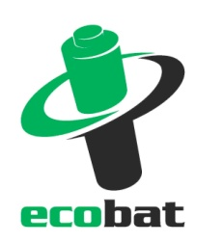
TISKOVÁ ZPRÁVA

Žáci a studenti odevzdali k recyklaci přes 60 tun baterií
Nově také vymýšlí zlepšováky, které podpoří třídění baterií a jejich rozumnou spotřebu

Praha, 20. ledna 2020 – Školáci a studenti z celé republiky odevzdali během 3měsíční sběrové kampaně k recyklaci 60,2 tuny použitých baterií. Kampaň se uskutečnila v rámci programu Recyklohraní aneb Ukliďme si svět a zapojilo se do ní 912 škol. Za sběr a aktivitu si školy mohou vybrat odměny – nejčastěji v podobě knížek, školních a sportovních potřeb, her nebo si pro třídy objednat vzdělávací program s ekologickou tematikou.

Kraj | Baterie (kg) | Zapojené školy
Hlavní město Praha | 3 181 | 54
Jihočeský kraj | 4 203 | 38
Jihomoravský kraj | 5 406 | 102
Karlovarský kraj | 2 068 | 30
Královéhradecký kraj | 3 769 | 48
Liberecký kraj | 1 949 | 29
Moravskoslezský kraj | 6 429 | 108
Olomoucký kraj | 4 225 | 78
Pardubický kraj | 4 581 | 65
Plzeňský kraj | 1 705 | 42
Středočeský kraj | 7 764 | 132
Ústecký kraj | 4 996 | 73
Vysočina | 5 898 | 59
Zlínský kraj | 4 000 | 54
Celkem | 60 174 | 912
„Máme radost, když vidíme, jak se každý rok do projektu Recyklohraní registrují nové školy. V současné době jich jsou téměř 4 tisíce a zhruba čtvrtina z nich se na podzim zapojila do sběrové kampaně,“ říká Petr Kratochvíl, jednatel společnosti ECOBAT, která je spoluvyhlašovatelem kampaně a zajišťuje sběr a recyklaci baterií v České republice.

Sběr spojený se soutěží
Sběrová kampaň byla spojená se soutěží. V každém kraji nejlepší škola ve sběru baterií v přepočtu kilogramů baterií na žáka získala na svůj účet u Recyklohraní odměnu ve formě 2 000 bodů, druhá v pořadí 1 000 bodů. Samostatně byly ještě hodnoceny větší školy s více než 300 žáky. V této kategorii získaly nejlepší školy 2 000 bodů.
Zdroj: Recyklohraní, o.p.s., a ECOBAT s.r.o.

Žáci a studenti vymýšlí Recyklační zlepšováky
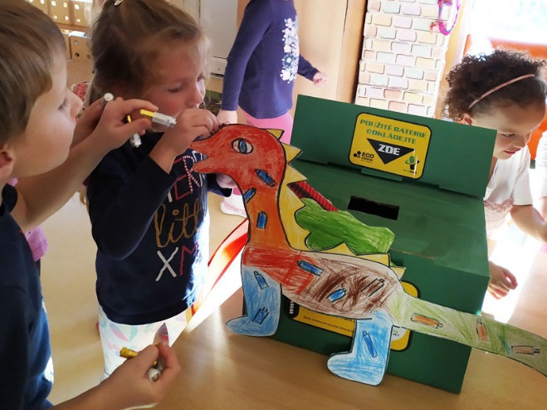
Stále jen polovina baterií, které se v Česku prodají, je, když doslouží, předána na recyklaci. Druhá polovina končí v popelnicích a poté na skládkách komunálního odpadu.
Žáci z MŠ Nespeky (okr. Benešov, Středočeský kraj) vyrobili Baterkosaura – speciální nádobu na sběr baterií. Vymysleli, že pokud nechceme skončit jako dinosauři, je třeba baterie třídit a recyklovat.

V návaznosti na sběrovou kampaň se proto školy pustily do dalšího úkolu. Má název Recyklační zlepšováky. Žáci a studenti hledají cesty, jak tuto situaci řešit a zlepšit. Vymýšlí a bádají, jak podpořit třídění, recyklaci a také omezit plýtvání bateriemi. Může jít například o zlepšováky v propagaci, jednoduché pokusy a matematické výpočty zaměřené na úsporu baterií, ale i o ryze praktické věci, jako jsou návrhy nových sběrových nádob na použité baterie.

Ekologická výchova přináší výsledky
Nejen sběrem, ale především vzděláváním mladé generace, se Recyklohraní aneb Ukliďme si svět podílí na zlepšujících se výsledcích ve sběru vysloužilých elektrospotřebičů a baterií. „Cesta k ekologickému chování může být – jak je tomu v případě programu Recyklohraní aneb Ukliďme si svět – nejen zábavná pro děti od mateřských až po střední školy, ale také se školám vyplatí. Vždyť si každý rok vyberou odměny průměrně za 2 miliony korun,“ říká Hana Ansorgová, ředitelka Recyklohraní, o.p.s.

Žáci a studenti plní vzdělávací a kreativní úkoly v průběhu celého školního roku. Recyklohraní také oceňuje pedagogy, kteří umí pro ekologii nadchnout své žáky. I v letošním školním roce je pro 40 nejaktivnějších připraven certifikát EKOUČITEL ROKU.

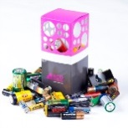
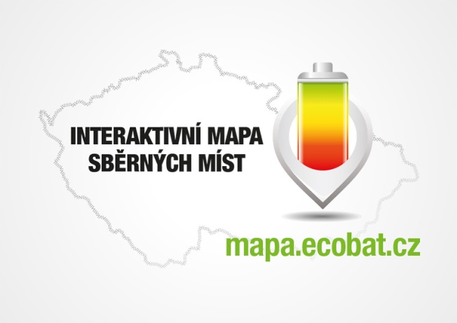
PROČ JE DOBRÉ TŘÍDIT?
Že jsou baterie malé a nevyplatí se jimi zabývat? Velká chyba!
V každé domácnosti v ČR se nachází desítky použitých baterii, které by měly být recyklovány. Vybité baterie a akumulátory obsahují škodlivé látky, včetně těžkých kovů. Na skládkách nebo ve spalovnách uvolňují škodlivé látky, které mohou znečistit ovzduší, půdu, podzemní a povrchové vody.

Projekt Recyklohraní aneb Ukliďme si svět, vznikl v roce 2008 a jeho cílem je informovat a vzdělávat žáky či studenty MŠ, ZŠ a SŠ z celé ČR o problémech životního prostřední a nutnosti recyklace. V průběhu školního roku jsou vyhlašovány zajímavé úkoly s environmentální tématikou. Pedagogičtí pracovníci ke své práci mohou využívat učební materiál tzv. Ekoabecedy. Zájemci o praktickou výuku třídění a recyklace se mohou zapojit do nejrůznějších sběrových akcí na podporu zpětného odběru použitých baterií a drobného elektrozařízení. Do ledna 2020 se do programu zdarma registrovalo 3 798 škol. Bližší informace o aktivitách v rámci projektu, včetně fotogalerie lze najít na stránkách www.recyklohrani.cz nebo na www.facebook.com/recyklohrani. Program Recyklohraní aneb Ukliďme si svět je podporován kolektivními systémy ASEKOL, ECOBAT a ELEKTROWIN.

ECOBAT s.r.o., je nezisková organizace, která od roku 2002 zajišťuje zpětný odběr a recyklaci přenosných baterií v České republice. V roce 2018 zpětně odebrala 1 645 tun baterií, což představuje 45 % baterií dodaných na trh. ECOBAT provozuje více než 22 000 míst zpětného odběru.

Kontakty pro média:

Open Communication, Jana Čechová, PR Manager
e-mail: jana.cechova@open-com.cz, tel. +420 603 574 631

ECOBAT s.r.o., Eva Gallatová, manažerka marketingu
e-mail: eva.gallatova@ecobat.cz, tel.: + 420 733 182 188, www.ecobat.cz, Facebook

